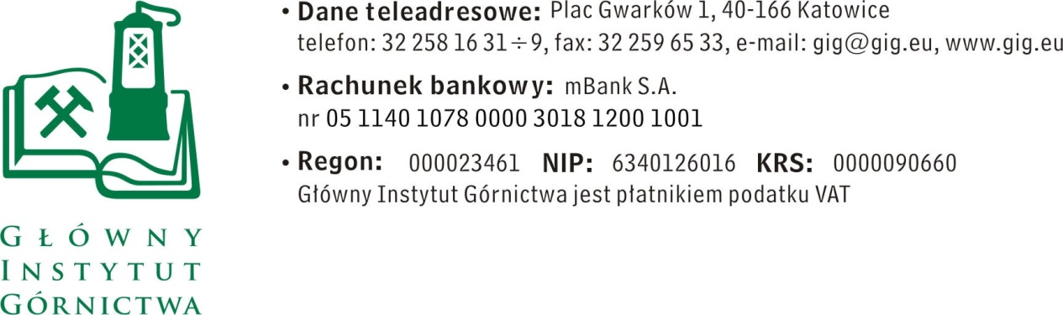

ZAPYTANIE OFERTOWE z dnia 03.03.2016 r.

Uruchomienie i udostępnienie łącza światłowodowego między GIG Katowice a KD „Barbara” Mikołów.

- Informacje ogólne
      - Zamawiający: Główny Instytut Górnictwa; Plac Gwarków 1; 40-166 Katowice.
      - Do niniejszego zapytania ofertowego nie stosuje się przepisów ustawy Prawo
zamówień publicznych z dnia 29 stycznia 2004 r. (Dz.U. z 2015 poz. 2164).

- Opis przedmiotu zamówienia:

Przedmiotem zamówienia jest Uruchomienie i udostępnienie łącza światłowodowego między GIG Katowice a KD „Barbara” Mikołów.
- Opis łącza.
Łącze światłowodowe dla GIG ma zostać uruchomione między następującymi lokalizacjami:
- Główny Instytut Górnictwa, Pl. Gwarków 1, 40-166 Katowice (Pawilon I – Piętro I - Pokój 107 - Centralny Węzeł Sieci – Szafa teleinformatyczna);
- Kopalnia Doświadczalna „Barbara”, ul. Podleska 72, 43-190 Mikołów (Budynek A – Piętro II – Pokój 206 – Serwerownia – Szafa teleinformatyczna).
Łącze będzie się składać umownie z dwóch odcinków:
- Odcinek A – odcinek łącza światłowodowego Katowice-Mikołów wydzierżawiany Głównemu Instytutowi Górnictwa;
- Odcinek B – odcinek łącza światłowodowego w Mikołowie będący we własności Głównego Instytutu Górnictwa.
Punktem styku między dwoma odcinkami łącza będzie studnia teletechniczna w Mikołowie o współrzędnych geograficznych:
- Szerokość geograficzna: 50 10.79042271;
- Długość geograficzna: 18 54.27393397.
- Zakres usług
Wymagany jest następujący zakres usług:
- Uruchomienie i udostępnienie łącza światłowodowego Katowice-Mikołów na potrzeby GIG wraz z dzierżawą, montażem, uruchomieniem i konserwacją wszystkich niezbędnych nowych urządzeń. Łącze światłowodowe ma obejmować odcinki A i B i ma zostać zrealizowane w oparciu o dwa włókna światłowodowe jednomodowe zakończone zestawem urządzeń zamieniającym styk optyczny na styk Gigabit Ethernet w każdej ze wskazanych lokalizacji (patrz załącznik A: Schemat zapewnienia transmisji dla Głównego Instytutu Górnictwa). Urządzenia muszą zapewniać redundantne połączenia z urządzeniami Zamawiającego (HP lub 3COM).
- Zastosowane przełączniki Wykonawcy powinny spełniać następujące wymagania techniczne:
  - Min. 4 porty SFP 1000 Mbps;
  - Min. 24 porty RJ-45 10/100/1000 Mbps;
  - Całkowita przepustowość forwarding: min. 100 Gbps;
  - Całkowita przepustowość switching: min. 200 Gbps;
  - Liczba aktywnych VLAN: min. 1000;
  - Wymagane przenoszenie ramek Jumbo 9216 bajtów;
  - Liczba adresów MAC unicast: min.16 000;
  - Możliwość tworzenia stosu: do min. 8 urządzeń w stosie;
  - Autonegocjacja full/half duplex;
  - Funkcje: Auto-MDIX; Port-security, Storm-control;
  - Obsługa IGMP, SSH, SNMP, RSTP, MSTP, PVRST+ z BPDU Guard, STP Root Guard;
  - Obsługa VLAN ACL, Port-Based ACL, Router ACL, IPv6 ACL;
  - Funkcje SPAN; QoS;
  - Agregacja portów: LACP, PAgP;
  - Funkcja Cross-Stack EtherChannel - do połączenia z przełącznikami HP;
  - Ograniczanie pasma na podstawie adresów IP, MAC, portów TCP i UDP;
  - Routing statyczny unicast: min.16 tras;
  - Rok produkcji: nie wcześniejszy jak 2015.
- Odcinek A: Zestawienie podstawowego łącza światłowodowego o przepływności 1 Gb/s i dzierżawa 2 włókien światłowodowych jednomodowych od centralnego węzła sieci w Głównym Instytucie Górnictwa w Katowicach do studni teletechnicznej znajdującej się w Mikołowie.
- Odcinek B: Zestawienie podstawowego łącza o przepływności 1 Gb/s w istniejącym kablu światłowodowym GIG oraz obsługa serwisowa dla łącza. Wykonawca zestawi łącze z wykorzystaniem włókien światłowodowych jednomodowych będących we własności GIG od studni teletechnicznej posadowionej w Mikołowie do serwerowni KD Barbara (patrz załącznik B: Schemat rozwinięty kabla światłowodowego – odcinek B). Długość trasowa odcinka B: 2602 m; długość instalacyjna odcinka B: 2849 m. Włókna odcinków A & B należy bezpośrednio połączyć mufą.
- Zestawienie rezerwowego łącza światłowodowego o minimalnej przepływności 100 Mb/s (odcinki A+B) wraz z dzierżawą, montażem, uruchomieniem i konserwacją wszystkich niezbędnych nowych urządzeń oraz wykorzystaniem w 100% innego kabla jak dla łącza podstawowego i którego trasa ma co najmniej w 80% inny przebieg jak łącze podstawowe. Łącze rezerwowe ma być uruchomiane automatycznie w momencie awarii, bez konieczności ingerencji Zamawiającego.
- Zarówno łącze dzierżawione, jak i łącze rezerwowe powinny zostać zakończone na jednym urządzeniu (np. typu przełącznik) z obu stron pozwalającym na automatyczny wybór drogi transmisji danych. Wykonawca udostępnia wszystkie urządzenia w ramach opłat abonamentowych i odpowiada za prawidłowe funkcjonowanie urządzeń przez cały okres świadczenia usługi.
- Łącze nie może mieć ograniczenia na wolumen przesyłanych danych, wykorzystywanych usług sieciowych ani puli i ilości podłączanych adresów IP. Ewentualne ograniczenia dotyczące ilości adresów MAC muszą zostać zaakceptowane przez Zamawiającego.
- Standard usług (SLA)
- Obsługa świadczenia usług ma następować bezprzerwowo.
- Operator powinien monitorować łącze podstawowe i zapasowe w ramach pracy całodobowego systemu nadzoru działającego 24 godziny na dobę, 7 dni w tygodniu, 365 dni w roku.
- Usuwanie awarii skutkujących całkowitym brakiem łączności ma być realizowane w czasie maksimum do 8 godzin, natomiast awarii skutkujących przełączeniem na łącze awaryjne – maksimum do 48 godzin. Za każdą rozpoczętą godzinę opóźnienia w usuwaniu awarii w stosunku do maksymalnego czasu Wykonawca przekaże Zamawiającemu bonifikatę w wysokości 1% miesięcznej opłaty za usługę, co powinno zostać uwzględnione na kolejnej fakturze. Po każdej całkowitej niedostępności łącza trwającej dłużej niż 30 minut Wykonawca prześle pocztą elektroniczną informację o awarii, która powinna zawierać między innymi przyczynę niedostępności łącza i czas jej trwania.
- W ramach usługi ma być gwarantowana roczna dostępność łącza (RDL) na poziomie minimum 99,9%. Za każdy rozpoczęty promil dostępności łącza niższej w stosunku do gwarantowanej Wykonawca uiści Zamawiającemu bonifikatę z tytułu niedostępności usługi w wysokości 1% łącznych rocznych opłat za usługę (np.: 99,8% <= RDL < 99,9% 1%, 99,4% <= RDL < 99,5% 5%). Rozliczenie gwarantowanej dostępności łącza będzie dokonane po zakończeniu umowy dotyczącej łącza. Wykonawca prześle wtedy Zamawiającemu podsumowanie rocznej dostępności łącza RDL.
- Łącza światłowodowe wykorzystywane w ramach umowy powinny spełniać normę ITUT G652.D. Tłumienność łącz nie powinna być większa niż: 0.46 [dB/km] @ 1310 nm oraz 0.27 [dB/km] @ 1550 nm.
- Termin uruchomienia
Do 31 marca 2016 r.
- Odbiór łącza
Odbiór uruchomionego łącza światłowodowego przez Zamawiającego nastąpi jednorazowo w terminie do 7 dni, licząc od daty zawiadomienia go przez Wykonawcę o gotowości do odbioru, na podstawie protokołu odbioru podpisanego przez obie strony. W trakcie odbioru przeprowadzane zostaną testy uruchomionych usług.
Przy odbiorze łącza Wykonawca powinien przekazać Zamawiającemu:
  - dokumentację dotyczącą podpięcia łącz na końcach odcinków A i B, dostępnych portów wraz ze szczegółami dotyczącymi współpracy z urządzeniami aktywnymi Zamawiającego;
  - poglądowe przebiegi tras łącza podstawowego i łącza rezerwowego na odcinku A;
  - wyniki pomiarów dla podstawowego łącza światłowodowego, obejmujące długość optyczną trasy oraz parametry tłumienia sygnału, wg normy ITUT G652.D;
  - protokół z wykonania testów automatycznego przekierunkowania ruchu sieciowego na łącze rezerwowe i z powrotem, w sytuacji pozorowanego rozłączenia łącza podstawowego;
  - procedurę zgłaszania problemów w funkcjonowaniu łącza światłowodowego.
Dokumentacja musi zostać dostarczona w wersji papierowej i elektronicznej.
- Załączniki do opisu przedmiotu zamówienia
- Schemat zapewnienia transmisji dla Głównego Instytutu Górnictwa – załącznik A do zapytania ofertowego.
- Schemat rozwinięty kabla światłowodowego – odcinek B – załącznik B do zapytania ofertowego.

- Osoba do kontaktów z oferentami:
- Piotr Hachuła tel. 32 259 26 47, mail: phachula@gig.eu

IV. Wymagania dotyczące Wykonawców oraz dokumenty wymagane wraz z ofertą:
- Wymagany termin ważności oferty: 30 dni od daty składania ofert.
- Ofertę należy złożyć na załączonym formularzu ofertowym – załącznik nr 1.
- Do oferty należy dołączyć następujące dokumenty:
a) Aktualny odpis z właściwego rejestru, jeżeli odrębne przepisy wymagają wpisu do rejestru, wystawionego nie wcześniej niż 6 miesięcy przed upływem terminu składania ofert.
b) Wykonawca musi wykazać, iż w okresie ostatnich 3 lat przed upływem terminu składania ofert, a jeżeli okres prowadzenia działalności jest krótszy - w tym okresie, wykonał lub wykonuje co najmniej 2 usługi w zakresie transmisji danych oraz 2 usługi polegające na dzierżawie włókien.
W celu wykazania spełniania przez Wykonawcę warunku, o którym mowa powyżej Wykonawca zobowiązany jest przedłożyć wraz z ofertą: wykaz wykonanych usług, w okresie ostatnich trzech lat przed upływem terminu składania ofert, a jeżeli okres prowadzenia działalności jest krótszy – w tym okresie, wraz z podaniem ich wartości, przedmiotu, dat wykonania i podmiotów, na rzecz których usługi zostały wykonane, oraz załączeniem dowodów, czy zostały wykonane lub są wykonywane należycie - zgodnie z załącznikiem nr 2 do zapytania ofertowego.
c) Wykonawca musi złożyć wraz z ofertą kopie potwierdzone za zgodność z oryginałem zaświadczenia niezależnych podmiotów zajmujących się poświadczaniem zgodności działań Wykonawcy z normami jakościowymi w zakresie potwierdzającym stosowanie norm: PN EN ISO 9001:2015-10 lub równoważnych.
d) polisę, a w przypadku jej braku inny dokument potwierdzający, że Wykonawca jest ubezpieczony od odpowiedzialności cywilnej w zakresie prowadzonej działalności związanej z przedmiotem zamówienia, na kwotę nie mniejszą niż 500 000 zł.
e) Pełnomocnictwo do reprezentowania wykonawcy, jeśli nie wynika to z innych dokumentów dołączonych do zapytania ofertowego.

V. Warunki płatności
Wynagrodzenie ryczałtowe, płatne w okresach miesięcznych.
Zapłata wynagrodzenia nastąpi przelewem na rachunek bankowy Wykonawcy, w terminie do 30 dni licząc od daty dostarczenia do Zamawiającego prawidłowo wystawionej faktury VAT.

VI. Kryteria oceny ofert oraz wybór najkorzystniejszej oferty.
- Kryterium oceny ofert:
cena - 100%
- Informujemy, że w przypadku zaakceptowania Państwa oferty zostaniecie o tym fakcie powiadomieni i zostanie wdrożone przygotowanie zamówienia.
- Cena podana przez Wykonawcę nie będzie podlegała zmianie w trakcie realizacji zamówienia.

VII. Miejsce i termin składania ofert
- Ofertę według załączonego wzoru należy złożyć do dnia 10.03.2016 r. do godz. 12.00.
- Ofertę można złożyć drogą elektroniczną lub w siedzibie Zamawiającego:
Główny Instytut Górnictwa,
Plac Gwarków 1,
40-166 Katowice,
fax: 32 25 85 997;
e-mail: phachula@gig.eu

- Zamawiający zastrzega sobie prawo do unieważnienia zapytania ofertowego w każdej chwili, bez podania przyczyny.
- Zamawiający informuje, iż ocenie podlegać będą tylko te oferty, które wpłyną do Zamawiającego w okresie od dnia wszczęcia niniejszego rozeznania rynku do dnia, w którym upłynie termin składania ofert.

VIII. Termin wykonania zamówienia:
01.04.2016 r. – 31.03.2017 r.

IX. Załączniki:
      - Formularz oferty.
      - Wykaz wykonanych prac
      - Projekt umowy.
A. Schemat zapewnienia transmisji dla Głównego Instytutu Górnictwa
B. Schemat rozwinięty kabla światłowodowego – odcinek B

ZAPRASZAMY DO SKŁADANIA OFERT

Załącznik nr 1 do Zapytania ofertowego.
__________________
pieczęć firmowa Wykonawcy
Nazwa / Imię i nazwisko Wykonawcy:
_____________________________________________
_____________________________________________
Adres: _______________________________
Nr tel.: _________________ Nr faksu: ________________
Adres e-mail: _________________________
OFERTA
z dnia ____________
Uruchomienie i udostępnienie łącza światłowodowego między GIG Katowice a KD „Barbara” Mikołów
      - Niniejszym oferujemy łączną cenę za uruchomienie i udostępnienie na 12 miesięcy łącza światłowodowego, zgodnie z warunkami zawartymi w Zapytaniu ofertowym za kwotę:
- netto: _________________________ PLN,
- VAT – ___%, wartość ___________________ PLN,
- brutto: _______________________________ PLN.
słownie: ______________________________________________________________
2. Oświadczenie Wykonawcy:
2.1 Oświadczam, że cena brutto obejmuje wszystkie koszty realizacji przedmiotu
zamówienia.
2.2 Oświadczam, że spełniam wszystkie wymagania zawarte w Zapytaniu ofertowym.
2.3 Oświadczam, że uzyskałem od Zamawiającego wszelkie informacje niezbędne do rzetelnego sporządzenia niniejszej oferty.
2.4 Oświadczam, że uznaję się za związanego treścią złożonej oferty, przez okres 30 dni od daty jej złożenia.
2.5 Oświadczam, że znane mi są zasady wyboru Wykonawcy i nie wnoszę do nich
zastrzeżeń.
3. Załączniki wymagane do oferty:
- wykaz usług z załączeniem dowodów, czy usługi zostały wykonane lub są wykonywane należycie
- kopia polisy OC
- kopie certyfikatów ISO 9001;

_____________________________ ____________________________
(miejscowość, data) (podpis) )
Załącznik nr 2 do Zapytania ofertowego

...........................................
Pieczątka firmowa Wykonawcy
/Imię i Nazwisko Wykonawcy

Doświadczenie zawodowe - wykaz usług

Składając ofertę w zapytaniu na: Uruchomienie i udostępnienie łącza światłowodowego między GIG Katowice a KD „Barbara” Mikołów
przedkładam/y wykaz wykonanych usług w okresie ostatnich trzech lat przed upływem terminu składania ofert, a jeżeli okres prowadzenia działalności jest krótszy – w tym okresie, wraz z podaniem ich wartości, przedmiotu, dat wykonania i podmiotów, na rzecz których usługi zostały wykonane, oraz załączeniem dowodów, czy zostały wykonane należycie.

Lp. | Inwestor | Rodzaj wykonanych usług potwierdzających spełnienie warunków udziału w postępowaniu określonych w SIWZ | Wartość usług  z podatkiem VAT, które wykonywał Wykonawca | Data wykonania usług:

....................................... , dnia ....................... ......................................................
Podpis wraz z pieczęcią osoby uprawnionej do reprezentowania Wykonawcy

Załącznik nr 3 do zapytania ofertowego

UMOWA nr .................

Zawarta w dniu ............... w Katowicach pomiędzy Głównym Instytutem Górnictwa
w Katowicach, Plac Gwarków 1, zarejestrowanym w Sądzie Rejonowym Katowice – Wschód w Katowicach, Wydział VIII Gospodarczy Krajowego Rejestru Sądowego pod numerem KRS 0000090660, zwanym dalej „Zamawiającym”, reprezentowanym przez:
1. .....................................................................................................
2. .....................................................................................................
a
.................................................................... reprezentowanym przez:
......................................................
......................................................
………………………………………………………………………………………………….
………………………………………………………………………………………………….
………………………………………………………………………………………………….

zwanym dalej „Wykonawcą”.

niniejszej umowie nadaje się następującą treść:

Uruchomienie i udostępnienie łącza światłowodowego między GIG Katowice a KD „Barbara” Mikołów

§1
- Wykonawca zobowiązuje się do uruchomienia i dzierżawy łącza światłowodowego na rzecz Zamawiającego, zwanych dalej „przedmiotem umowy”, zgodnie z założeniami, które stanowią integralną część niniejszej umowy.
- Łącze światłowodowe dla GIG będzie zestawiane między następującymi lokalizacjami:
- Główny Instytut Górnictwa, Pl. Gwarków 1, 40-166 Katowice;
- Kopalnia Doświadczalna „Barbara”, ul. Podleska 72, 43-190 Mikołów.
- Światłowodowe fizyczne łącze, o którym mowa w pkt. 2 ma się składać z dwóch odcinków:
- Odcinek A – odcinek łącza światłowodowego Katowice-Mikołów wydzierżawiany Głównemu Instytutowi Górnictwa
- Odcinek B – odcinek łącza światłowodowego w Mikołowie będący we własności Głównego Instytutu Górnictwa.
4. Punktem styku między dwoma odcinkami łącza będzie studnia teletechniczna w Mikołowie o współrzędnych geograficznych:
- szerokość geograficzna: 50 10.79042271;
- długość geograficzna: 18 54.27393397.

§2
- Termin uruchomienia łącza światłowodowego ustala się na najpóźniej do .....................
2. Umowa dzierżawy łącza zostaje podpisana na okres 12 miesięcy od miesiąca następującego po miesiącu odbioru łącza światłowodowego przez Zamawiającego.
3. Zamawiający może wypowiedzieć umowę w przypadku:
    - rażącego naruszenia warunków umowy przez Wykonawcę.
4. Wykonawca może wypowiedzieć umowę dzierżawy w przypadku:
    - rażącego naruszenia warunków umowy przez Zamawiającego,
    - zwłoki w zapłacie czynszu za łącze przekraczającej okres 2 (dwóch) kolejnych miesięcy.
- Okres wypowiedzenia umowy dla przypadków opisanych w pkt. 3 i 4 wynosi 3 (trzy) miesiące.

§3
- W łączu fizycznym, o którym mowa w §1 Wykonawca zestawi łącza światłowodowe podstawowe oraz rezerwowe dla GIG.
- Łącze światłowodowe podstawowe ma obejmować odcinki A i B i ma zostać zrealizowane w oparciu o dwa włókna światłowodowe jednomodowe zakończone zestawem urządzeń zamieniającym styk optyczny na styk Gigabit Ethernet w każdej ze wskazanych lokalizacji. Urządzenia muszą zapewniać redundantne połączenia z urządzeniami Zamawiającego.
- Wykonawca zestawi na odcinku A podstawowe łącze światłowodowe o przepływności 1 Gb/s i wydzierżawi 2 włókna światłowodowe jednomodowe od centralnego węzła sieci w Głównym Instytucie Górnictwa w Katowicach do studni teletechnicznej znajdującej się w Mikołowie.
- Wykonawca zestawi na odcinku B podstawowe łącze o przepływności 1 Gb/s w istniejącym kablu światłowodowym GIG z wykorzystaniem włókien światłowodowych jednomodowych będących we własności GIG od studni teletechnicznej posadowionej w Mikołowie do serwerowni KD Barbara oraz zapewni obsługę serwisową dla łącza.
- Wykonawca zestawi rezerwowe łącze światłowodowe o minimalnej przepływności 100 Mb/s (odcinki A+B) wraz z dzierżawą, montażem, uruchomieniem i konserwacją wszystkich niezbędnych nowych urządzeń oraz wykorzystaniem w 100% innego kabla jak dla łącza podstawowego i którego trasa ma co najmniej w 80% inny przebieg jak łącze podstawowe. Łącze rezerwowe ma być uruchomiane automatycznie w momencie awarii, bez konieczności ingerencji Zamawiającego.
- Zarówno łącze dzierżawione, jak i łącze rezerwowe powinny zostać zakończone na jednym urządzeniu (np. typu przełącznik) pozwalającym na automatyczny wybór drogi transmisji danych. Wykonawca udostępnia wszystkie urządzenia w ramach opłat abonamentowych i odpowiada za prawidłowe funkcjonowanie urządzeń przez cały okres świadczenia usługi.
- Udostępniane łącze nie może mieć ograniczenia na wolumen przesyłanych danych, wykorzystywanych usług sieciowych ani puli i ilości podłączanych adresów IP. Ewentualne ograniczenia dotyczące ilości adresów MAC muszą zostać zaakceptowane przez Zamawiającego.
- Usługi dostarczone w ramach niniejszej umowy będą zgodne z wszelkimi normami i przepisami w tym zakresie obowiązującymi na terenie Rzeczypospolitej Polskiej.

§4
Wykonawca zobowiązuje się do:
- Przestrzegania przepisów BHP i przeciwpożarowych obowiązujących na terenie obiektu, na którym wykonywane są prace zgodnie z przedmiotem umowy oraz zgłaszania, do Specjalisty ds. BHP w Dziale Kadr i Organizacji, wypadków przy pracy, chorób zawodowych i zdarzeń potencjalnie wypadkowych powstałych podczas wykonywania prac.
- Wskazania osoby odpowiedzialnej za realizację zadań z zakresu ochrony przeciwpożarowej i reprezentującej Wykonawcę w kontaktach z Zamawiającym.
- Przywrócenia terenu w otoczeniu obiektu do poprzedniego stanu.
- Stosowania się do norm określonych przez ISO 14001 obowiązujących na terenie Instytutu.
§5
- Wykonawca oświadcza, że posiada ocenę ryzyka zawodowego związanego z zagrożeniami występującymi podczas realizacji przedmiotu umowy i kopię oceny ryzyka przekazuje Zamawiającemu na czas realizacji zadania oraz, że zapoznał się z „Instrukcją Przeciwpożarową Głównego Instytutu Górnictwa” zobowiązującą do przestrzegania przepisów oraz stosowania zasad:
a/ zapobiegania pożarom i innym miejscowym zagrożeniom,
b/ postępowania na wypadek pożaru lub innego zagrożenia,
c/ uzyskiwania zezwoleń, przygotowania i zabezpieczenia prac pożarowo niebezpiecznych oraz prac utrudniających działanie ratowniczo - gaśnicze.
2. Wykonawca oświadcza, że zapoznał się z zagrożeniami występującymi na terenie Instytutu w okolicy i miejscu wykonywania przedmiotu zamówienia.

§6
- Wykonawca zobowiązuje się do:
- konserwacji infrastruktury teleinformatycznej wykorzystywanej do realizacji niniejszej umowy w ramach miesięcznej opłaty za usługę;
- utrzymywania łącza światłowodowego, stanowiącego przedmiot umowy w sprawności eksploatacyjnej przez cały okres trwania umowy;
- niezwłocznego usuwania usterek w funkcjonowaniu łącza światłowodowego;
- wymiany lub naprawy wszystkich urządzeń telekomunikacyjnych, których uszkodzenie powoduje przerwę lub zakłócenie świadczenia usługi w terminie nie dłuższym niż 48 godzin od telefonicznego lub faksowego powiadomienia (powiadomienie telefoniczne wymaga potwierdzenia faksem);
- do powiadamiania Zamawiającego z wyprzedzeniem o konieczności dokonania niezbędnych prac konserwacyjnych;
- udzielania upustu w opłatach abonamentowych za dany miesiąc, w przypadku, gdy nie jest możliwa transmisja danych przez dzierżawione łącze.
- Obsługa świadczenia usług będzie następować bezprzerwowo. Wykonawca będzie monitorować łącze podstawowe i zapasowe w ramach pracy całodobowego systemu nadzoru działającego 24 godziny na dobę, 7 dni w tygodniu, 365 dni w roku.
- Zamawiający zobowiązuje się do:
- niedokonywania modyfikacji i zmian infrastruktury telekomunikacyjnej;
- zwrotu przedmiotu dzierżawy w stanie nie pogorszonym ponad stan zwykłego użytkowania przedmiotu dzierżawy.

§7
    - Miesięczny abonament za dzierżawę łącza światłowodowego wyniesie:
......................... netto (słownie: ....................................).
    - Abonament, o którym mowa w pkt. 1 będzie płatny w terminie do 30 dni na podstawie prawidłowo wystawionej faktury.
    - Faktura będzie wystawiana na początku każdego miesiąca świadczenia usługi.
    - Wszystkie płatności netto zostaną powiększone o obowiązujący podatek VAT.
    - Wartość netto przedmiotu umowy dla potrzeb naliczenia kar umownych ustala się w kwocie: ..........................................

§8
Odbiór uruchomionego łącza światłowodowego przez Zamawiającego nastąpi jednorazowo w terminie do 7 dni, licząc od daty zawiadomienia go przez Wykonawcę o gotowości do odbioru, na podstawie protokołu odbioru podpisanego przez obie strony.

§9
- Zamawiający potwierdza upoważnienie do otrzymania faktur VAT i upoważnia Wykonawcę do ich wystawiania bez swojego podpisu.
- Wykonawca oświadcza, że jest płatnikiem podatku VAT.
Nr identyfikacyjny Zamawiającego /NIP/ 634-012-60-16
Nr identyfikacyjny Wykonawcy /NIP/ .............................

§10
Zamawiający ustanawia do pełnienia osoby nadzorującej uruchomienie i udostępnienie łącza światłowodowego: mgr inż. Jerzego Neliszera.

§11
            - Wykonawca zobowiązuje się do utrzymywania łącza światłowodowego, stanowiącego przedmiot umowy, w sprawności eksploatacyjnej przez cały okres trwania umowy.
            - Wykonawca zobowiązuje się do niezwłocznego usuwania usterek w funkcjonowaniu łącza światłowodowego zgodnie z § 6 ust.1 pkt d).
            - Zamawiającemu przysługuje upust w opłatach abonamentowych za dany miesiąc, w przypadku, gdy nie jest możliwa transmisja danych przez dzierżawione łącze.

§12
1. Wykonawca zapłaci Zamawiającemu kary umowne w razie:
a) Niewykonania przedmiotu umowy z przyczyn leżących po stronie Wykonawcy – w wysokości 10% wartości netto przedmiotu umowy.
b) Opóźnienia w wykonaniu przedmiotu umowy, z przyczyn leżących po stronie Wykonawcy - w wysokości 0,1 % wartości netto przedmiotu umowy za każdy dzień opóźnienia; nie więcej niż 10%
2. Zamawiający zapłaci Wykonawcy:
a) Karę umowną w razie odstąpienia od umowy z przyczyn leżących po stronie Zamawiającego w wysokości 10% wartości netto przedmiotu umowy.
b) Odsetki ustawowe za opóźnienie w zapłacie faktur.
3. Kary umowne będą płacone w terminie do 14 dni od daty wystawienia noty.
4. Strony mogą dochodzić na zasadach ogólnych odszkodowania uzupełniającego przewyższającego karę umowną.
5. Usuwanie awarii łącza ma być realizowane w czasie maksimum do 8 godzin. Za każdą godzinę opóźnienia w usuwaniu awarii skutkującej przerwą łącza w stosunku do maksymalnego czasu Wykonawca przekaże Zamawiającemu bonifikatę w wysokości 1% miesięcznej opłaty za usługę. Po każdej niedostępności łącza trwającej dłużej niż 30 minut Wykonawca prześle pocztą elektroniczną informację o awarii, która powinna zawierać między innymi przyczynę niedostępności łącza i czas jej trwania.
6. W ramach usługi ma być gwarantowana roczna dostępność łącza (RDL) na poziomie minimum 99,9%. Za każdy rozpoczęty promil dostępności łącza niższej w stosunku do gwarantowanej Wykonawca uiści Zamawiającemu bonifikatę z tytułu niedostępności usługi w wysokości 1% łącznych rocznych opłat za usługę (np.: 99,8% <= RDL < 99,9% 1%, 99,4% <= RDL < 99,5% 5%).
7 Rozliczenie gwarantowanej dostępności łącza będzie dokonane po zakończeniu umowy dotyczącej łącza.
§13
- Wykonawca może żądać przedłużenia terminu umownego uruchomienia łącza, jeżeli niedotrzymanie pierwotnego terminu było wynikiem przyczyn zależnych od Zamawiającego, okoliczności, których nie można było przewidzieć lub siły wyższej.
- W razie opóźnienia w uruchomieniu łącza z przyczyn zależnych od Wykonawcy, Zamawiający może wyznaczyć dodatkowy termin wykonania, żądając kary umownej lub odszkodowania za opóźnienie - z zagrożeniem odstąpienia od umowy.
- Zamawiający może odstąpić od umowy w terminie dwóch tygodni od wyznaczenia dodatkowego czasu uruchomienia łącza, jeżeli stan zaawansowania prac wskazuje, iż termin wykonania nie zostanie zachowany.
- W przypadku opisanym w ust. 3 niniejszego rozdziału Wykonawca zapłaci Zamawiającemu karę umowną w wysokości 20 % wartości umowy brutto.
- W razie wystąpienia istotnej zmiany okoliczności powodującej, że wykonanie umowy nie leży w interesie publicznym, czego nie można było przewidzieć w chwili zawarcia umowy, Zamawiający może odstąpić od umowy w terminie miesiąca od powzięcia wiadomości o powyższych okolicznościach. W takim wypadku Wykonawca może żądać jedynie wynagrodzenia należnego mu z tytułu wykonania części umowy.

§15
Sądem właściwym do rozstrzygania sporów zaistniałych między stronami jest sąd polski - sąd powszechny, właściwy miejscowo i rzeczowo dla Zamawiającego.
Spory rozstrzygane będą w oparciu o prawo polskie.

§16
Zmiany w umowie wymagają formy pisemnej pod rygorem nieważności.

§17
W sprawach nie uregulowanych niniejszą umową mają zastosowanie przepisy kodeksu cywilnego.

§18
Umowę sporządzono w 2 egzemplarzach, po 1 dla każdej ze stron.

Integralną częścią umowy są następujące załączniki:
Załącznik nr 1 – Zapytanie ofertowe.
Załącznik nr 2 - Oferta Wykonawcy.

ZAMAWIAJĄCY WYKONAWCA

1...................................... 1.............................................

2...................................... 2.............................................

Załącznik A
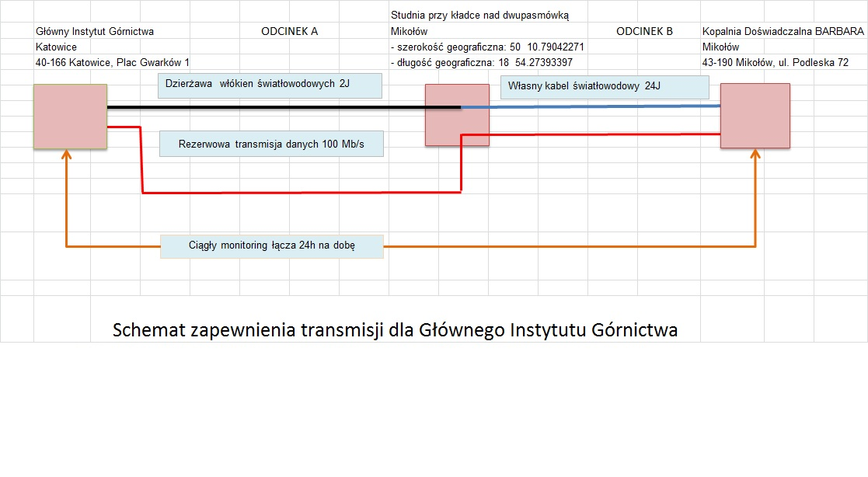

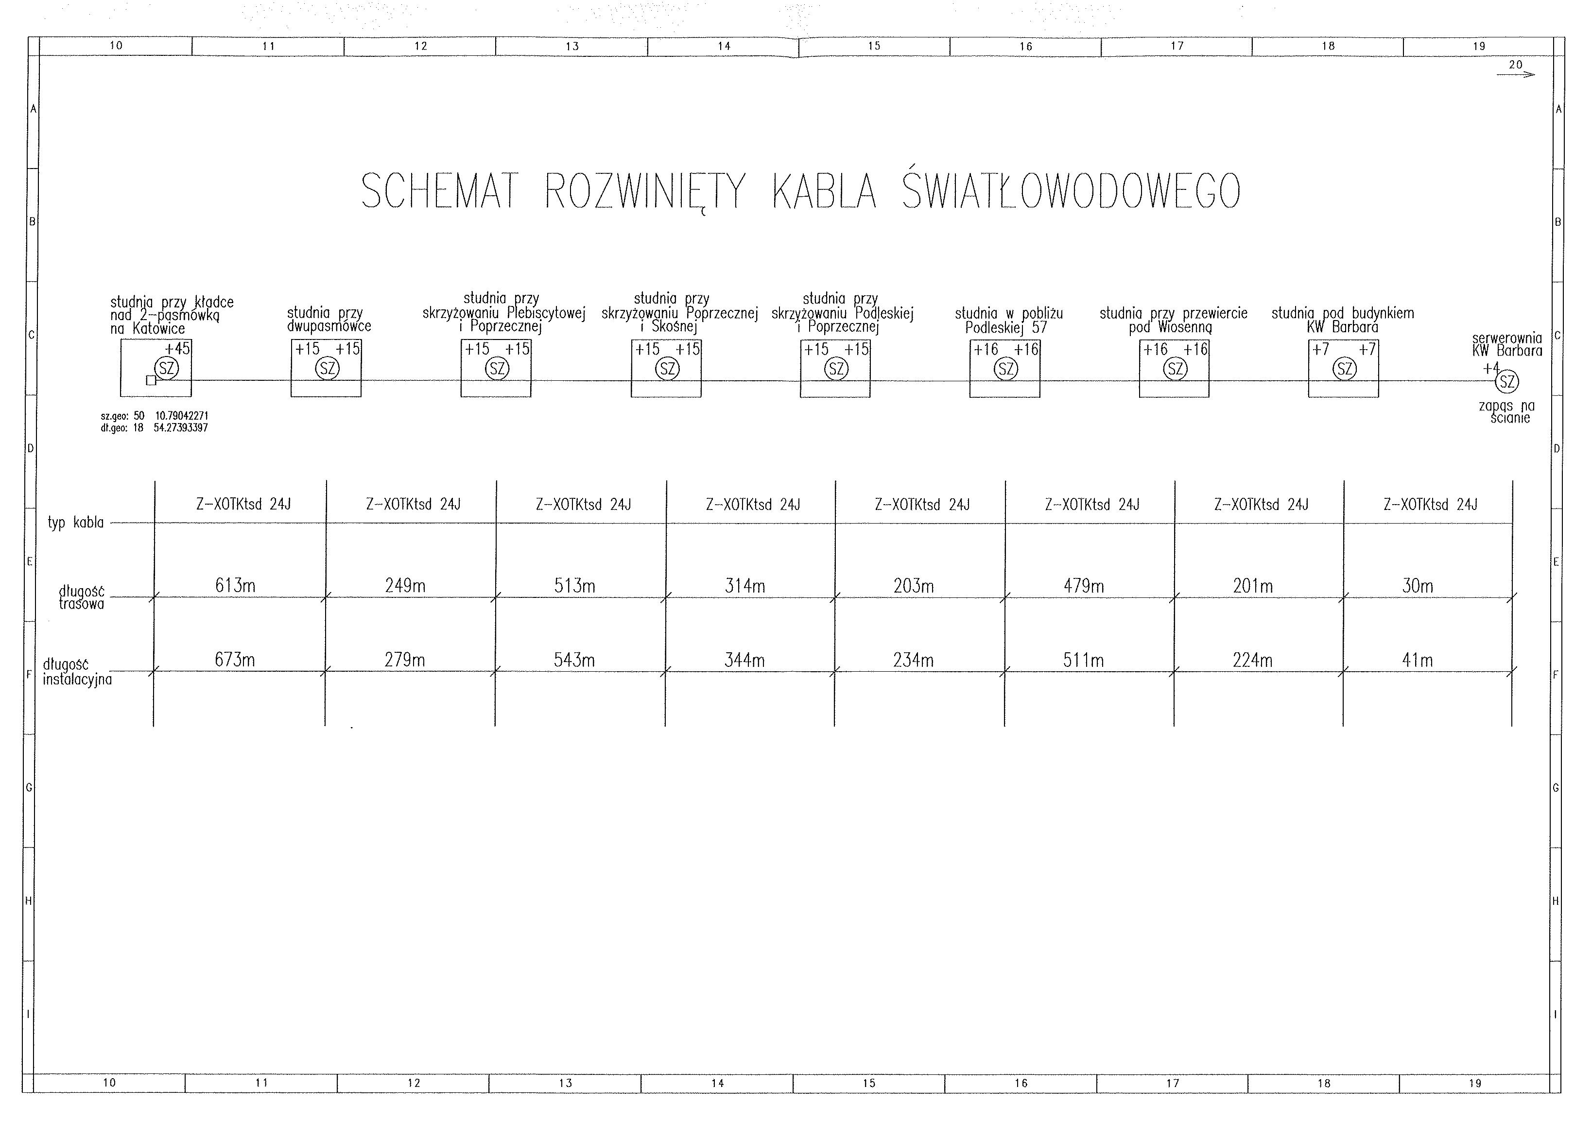
Załącznik B

